§3.2 Основы
математической логики
класс__9 __
ф_____________________________
и_____________________________

Постройте таблицы истинности для следующих логических выражений:

- A&BvB
- A&(AvB)
- A&BvĀ&B
- (AvB)&(ĀvB)
- Av(A&B&C)
- (AvB&C)

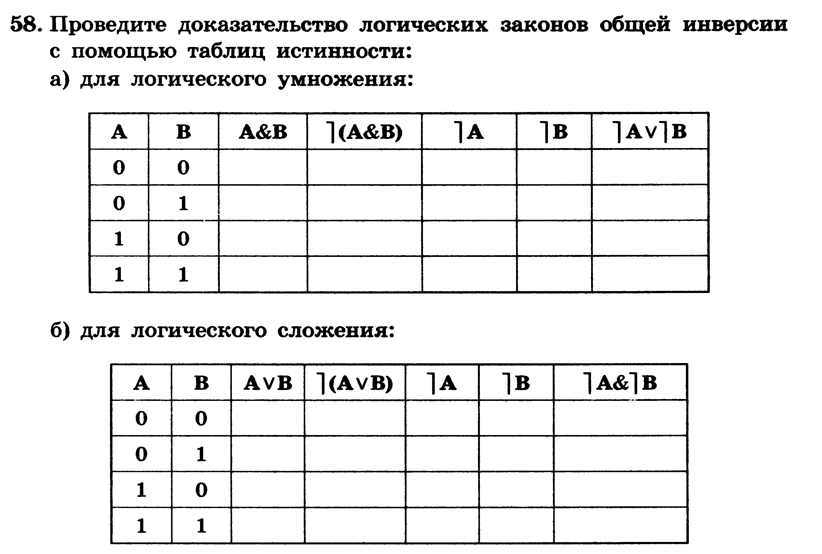

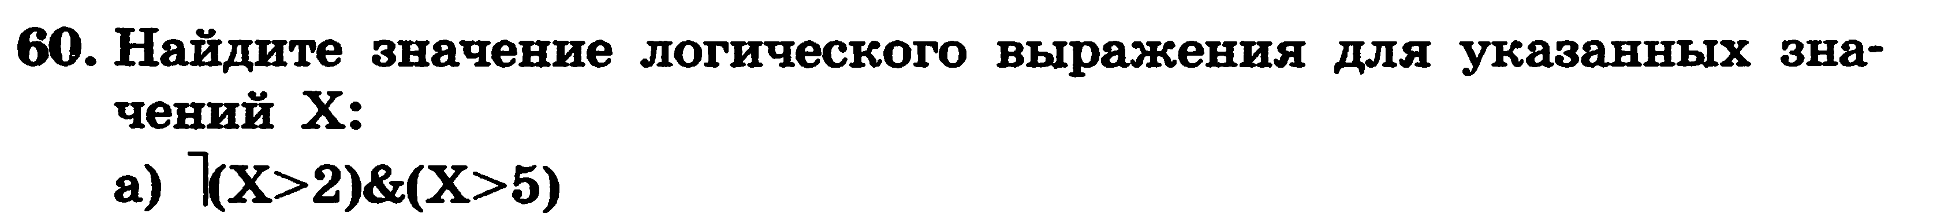
X | X>2 | ¬ (X>2) | X>5 | ¬ (X>2) & X>5
1
2
3
5
6

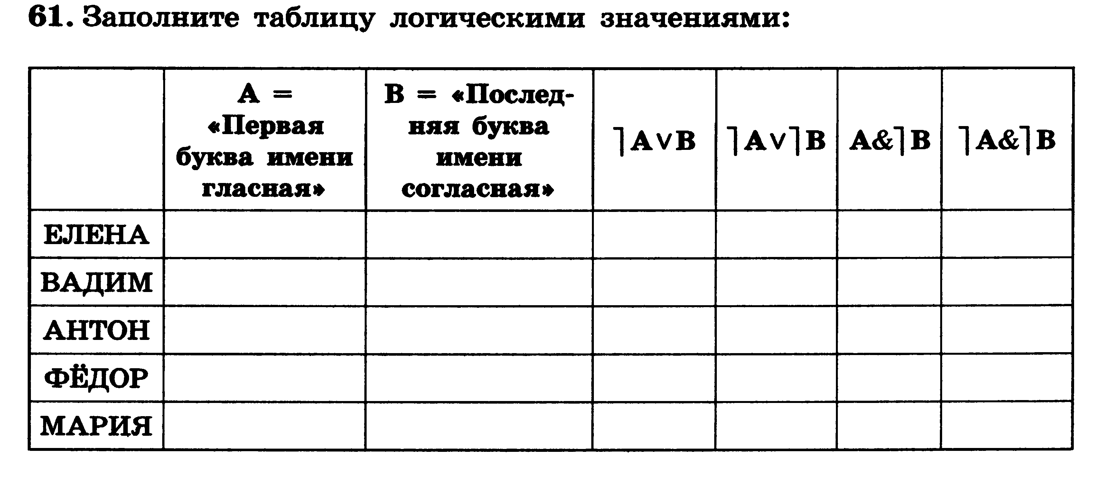
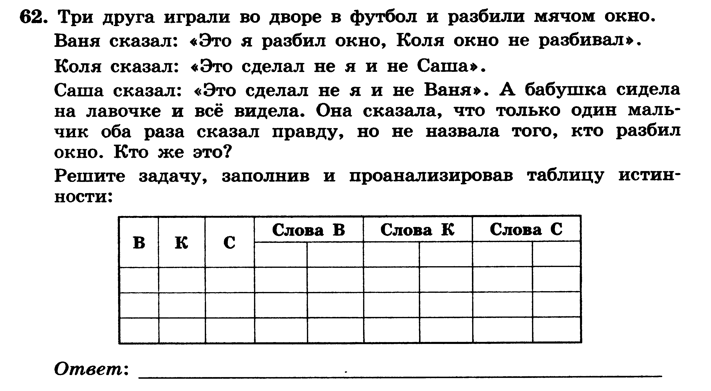
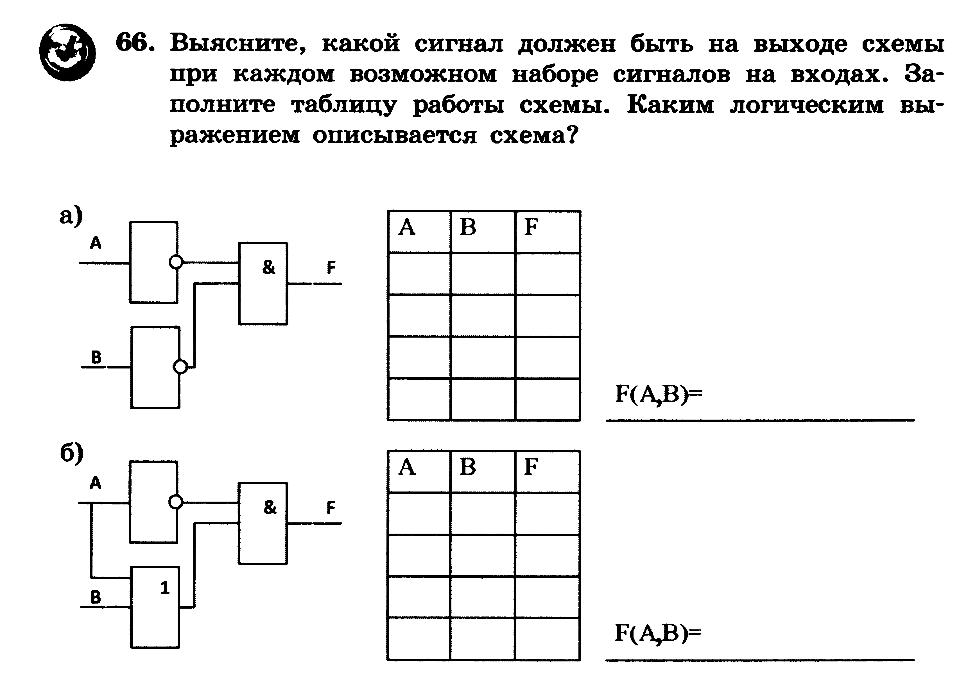
 | A | B |  |  | F

ФОРМУЛА: ______________________________________

 | A | B |  |  | F

ФОРМУЛА: ______________________________________

